DInSIC
Créer une présentation accessible avec LibreOffice Impress
Ressources RGAA
Février 2016

Table des matières
1 Introduction 4
1.1 Avant-propos 4
1.2 Le RGAA et les documents bureautiques 4
1.3 A qui s’adresse ce guide ? 4
1.4 Les dispositifs techniques pour accéder aux contenus 5
2 Bien structurer un document 6
2.1 Critères RGAA applicables 6
2.2 Introduction 6
2.3 Masque de diapositives et pages « maîtresse » 6
2.4 Ajout de diapositives 8
2.5 Visionnage en Mode plan 10
2.6 Titres 12
2.7 Listes 12
2.8 Numérotation des diapositives 12
2.9 Colonnes 13
2.10 En-têtes et pieds de page 13
2.11 Volet de commentaires 13
2.12 Ordre de lecture 14
3 Utiliser une présentation appropriée 16
3.1 Critères RGAA applicables 16
3.2 Introduction 16
3.3 Choix des couleurs 16
3.4 Choix des polices 17
3.5 Styles 18
3.6 Modèles 18
4 Langues 21
4.1 Critères RGAA applicables 21
4.2 Introduction 21
4.3 Langue du document 21
4.4 Abréviations, sigles et acronymes 22
4.5 Expressions inhabituelles, idiomatiques ou spécialisées 22
4.6 Mots ou passages dans une langue étrangère 23
4.7 Choix du langage 23
5 Donner une alternative aux éléments non-textuels 24
5.1 Critères RGAA applicables 24
5.2 Introduction 26
5.3 Images 26
5.4 Images-textes 28
5.5 Graphiques 28
5.6 Multimédia 31
5.7 Formules Mathématiques 32
6 Créer des tableaux accessibles 34
6.1 Critères RGAA applicables 34
6.2 Introduction 34
6.3 Tableaux de mise en forme 34
6.4 Tableaux de données 35
6.4.1 Formatage 35
6.4.2 Entêtes de lignes et de colonnes 36
6.4.3 Alternative textuelle 37
6.4.4 Copier-coller des tableaux depuis un classeur Calc ou un document Writer 37
7 Créer des aides à la navigation 38
7.1 Critères RGAA applicables 38
7.2 Introduction 38
7.3 Diapositive de résumé et liens internes 38
7.4 Liens externes 40
7.5 Transitions 41
7.6 Animations 41
8 Donner des informations supplémentaires 43
8.1 Propriétés du document 43
9 Publier la présentation dans d’autres formats 44
9.1 Introduction 44
9.2 Exporter au format HTML 44
9.2.1 Évaluation de l’accessibilité du document HTML 45
9.3 Exporter au format PDF 45
9.3.1 Évaluation de l’accessibilité du document PDF 46
10 Impress comme support de présentation orale 47
11 Sources 48
12 Licence 48

Introduction

Avant-propos
La loi française n°2005-102 du 11 février 2005 pour l’égalité des droits et des chances, la participation et la citoyenneté des personnes handicapées, fait de l’accessibilité une exigence pour tous les services de communication publique en ligne de l’État, des collectivités territoriales et des établissements publics qui en dépendent.
Le RGAA (Référentiel Général d’Accessibilité pour les Administrations) a pour objectif de favoriser l’accessibilité des contenus diffusés sous forme numérique. En 2014, le RGAA a connu une refonte pour le mettre à jour et le rendre plus opérationnel. Les administrations françaises sont désormais tenues de se référer au RGAA 3 2016.
Afin de répondre aux besoins de divers groupes et de différents contextes, trois niveaux de conformité ont été définis : A (le plus bas), AA et AAA. Le niveau légalement attendu est le niveau double A (AA). Les critères de succès associés au niveau AAA peuvent être pris en compte dans certains contextes, lorsque cela est possible et pertinent.

Le RGAA et les documents bureautiques
Le RGAA s’applique à tout document ou application disponible en ligne : les sites Internet, Intranet et les applications web, mais aussi les contenus proposés en téléchargement.
Dans la thématique Consultation du RGAA, le critère 13.7 (niveau A) stipule que chaque document bureautique en téléchargement possède, si nécessaire, une version accessible. La conformité à ce critère peut être atteinte notamment en fournissant une version HTML accessible ou en rendant accessible le document dans le format proposé en téléchargement.
Ce guide d'accompagnement présente les considérations et principes permettant de créer une présentation accessible avec LibreOffice Impress, assortis de conseils et procédures non normatifs pour les mettre en œuvre. Découpé en thématiques, chaque chapitre intègre une référence aux critères RGAA correspondants. Le choix de se référer à la version 4.3 de LibreOffice est déterminé par le Socle interministériel des logiciels libres (SILL).
Impress est un logiciel de création et de présentation de diaporamas. Le contexte d'utilisation ainsi que la capacité des participants à suivre les diapositives peuvent varier considérablement de présentation en présentation. Utilisé en premier lieu comme un support visuel pour une présentation orale, mais aussi parfois comme un support autonome, un document Impress peut introduire de nombreuses barrières à la bonne compréhension de la présentation.
Pour créer des présentations Impress accessibles à tous, indépendamment des capacités ou des limitations de chacun, il convient de concevoir des documents bien structurés, bien organisés, claires et concis.

A qui s’adresse ce guide ?
Ce guide est destiné à tout professionnel des services de l’État, des collectivités territoriales, des agences, des établissements publics, des entreprises publiques ou à toute personne souhaitant :
- produire des documents bureautiques accessibles ;
- améliorer l’accessibilité de documents bureautiques existants ;
- tester le niveau d’accessibilité de documents bureautiques déjà créés.

Les dispositifs techniques pour accéder aux contenus
Un document est accessible s’il peut être consulté par n’importe quel utilisateur, quel que soit l’outil informatique dont il dispose. De plus en plus d’utilisateurs sont amenés à se servir de technologies d'assistance pour surmonter des barrières à l’accès aux contenus bureautiques ou web. Ces solutions techniques comprennent :
- des aides logicielles (lecteurs d'écran, logiciels de reconnaissance vocale/dictée, etc.) ;
- des aides matérielles (souris adaptées, trackballs, afficheurs braille, etc.).
Les contenus et les applications doivent être compatibles avec ces diverses technologies d'assistance, leurs fonctionnalités et leurs usages.

Bien structurer un document

Critères RGAA applicables
Thématique | Critères
Structuration de l'information | Critère 9.1 [A] Dans chaque page Web, l'information est-elle structurée par l'utilisation appropriée de titres ?  Critère 9.2 [A] Dans chaque page Web, la structure du document est-elle cohérente ?  Critère 9.3 [A] Dans chaque page Web, chaque liste est-elle correctement structurée ?  Critère 9.5 [AAA] Dans chaque page Web, la signification de chaque abréviation est-elle pertinente ?  Critère 9.6 [A] Dans chaque page Web, chaque citation est-elle correctement indiquée ?
Navigation | Critère 12.13 [A] Dans chaque page Web, l'ordre de tabulation est-il cohérent ?

Introduction
La notion de structure est centrale à tout document. En plus de faciliter la lecture, la mise en forme typographique (police, taille, espacement, etc.) et la position des éléments transmettent au lecteur une première hiérarchisation du contenu.
Les zones de contenus constituent les principaux éléments structurants d’une présentation Impress. Pour être perceptible par les technologies d’assistance, tout texte, image, liste, diagramme, tableau etc. dont la présentation est composée doit être positionné dans une zone de contenu approprié et correctement identifié. Pour cette raison, la structuration du document passe en premier lieu par le choix de mise en page.
Lors de la composition du diaporama, l’utilisation de modèles de mise en page prédéfinis proposés par LibreOffice Impress permet d’assurer que l’ensemble des éléments dont le document est composé suit un ordre logique, et qu’ils soient facilement atteignable au clavier et facilement consultables.

Masque de diapositives et pages « maîtresse »
Le masque de diapositive est la diapositive « maîtresse » qui stocke toutes les informations relatives à la mise en page des diapositives, y compris la taille et le positionnement des zones de contenu. Un masque de diapositive ouvert en mode édition contient cinq zones de contenu : titre, objet, date, pied de page et numéro de diapo. Les styles de chaque nouvelle diapositive sont hérités de cette page maîtresse.
Toute page maîtresse créée ou utilisée doit répondre aux exigences d’accessibilité présentées dans ce guide. LibreOffice Impress propose une sélection de pages maîtresses prédéfinies. Il est possible personnaliser ces pages pour répondre aux exigences du RGAA en termes de couleurs et de polices (cf. 3. Utiliser une présentation appropriée).
Il est préférable de créer un masque de diapositives avant de commencer à créer la présentation afin que toute nouvelle diapositive soit basée sur un ou des masques accessibles.
Pour appliquer un masque de diapositives prédéfini :
- Accédez au menu Affichage > Masque > Masque des diapos.
- Une sélection de pages maîtresses prédéfinies est proposée dans la section Pages maîtresses du volet Tâches à droit de l’écran. Faites un double clic sur le modèle de page maîtresse à appliquer et choisissez Appliquer aux diapos sélectionnées.
- 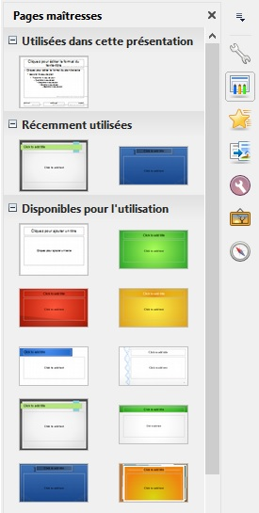
- Fermez la barre d’outils Mode masque pour revenir au mode Normal.
Pour créer un nouveau masque :
- Accédez au menu Affichage > Masque > Masque des diapos.
- Cliquez sur l’icône Nouveau masque dans la barre d’outils Mode masque.
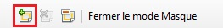
- Un deuxième masque de diapo apparaît dans le volet Diapos. Modifier l’aspect visuel de cette diapositive selon vos besoins en respectant les exigences en matière d’accessibilité présentées dans ce guide.
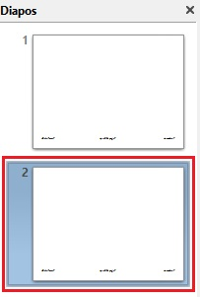
- Nommez le nouveau masque en faisant un clic-droit sur la diapositive dans le volet Diapo et choisissez Renommer le masque.
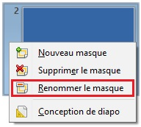
- Fermez la barre d’outils Mode masque pour revenir au mode Normal.

Ajout de diapositives
Pour s’assurer que les contenus soient accessibles, il faut privilégier les mises en page de diapositives prédéfinies. Les zones de texte ajoutées à la main ne seront pas reconnues par les lecteurs d’écran, et risquent de perturber l’ordre de lecture (cf. 2.12 Bien structurer un document > Ordre de lecture).
Pour ajouter une diapositive avec une nouvelle mise en page :
- Accédez au menu Insertion > Diapo. Cette nouvelle diapositive reprend la mise en page du masque de diapositive.
- Accédez au menu Format > Mise en page des diapos.
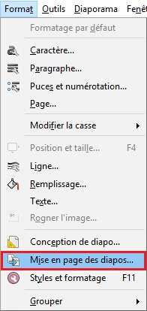
- Dans le volet Tâches à droit de l’écran, une sélection de mises en pages prédéfinies est proposée. Sélectionnez une mise en page qui correspond à vos besoins. Si une diapositive doit contenir une image, par exemple, sélectionnez une mise en page qui intègre une zone d’image.
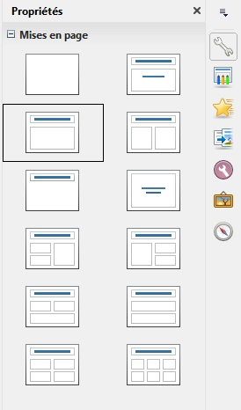
- Alimentez la diapositive.

Visionnage en Mode plan
LibreOffice Impress propose un affichage en mode plan qui permet de visualiser de manière synthétique les titres et textes des diapositives. Tout texte présent dans la diapositive qui ne figure pas dans le plan ne sera pas lu par les technologies d'assistance.
Au-delà d’un outil de contrôle, ce mode d’affichage offre également un moyen pratique de constituer un plan détaillé qui peut servir de point de départ pour une nouvelle présentation.
Les titres dans le volet mode plan représentent les titres des diapositives, et les éléments en retrait représentent les éléments de liste non-ordonnée.
Pour créer un plan de présentation à partir du volet Mode plan :
- Créez une première diapositive à partir d’un masque de diapositive (cf. 2.3 Masque de diapositives et pages « maîtresse »).
- Accédez au menu Affichage > Plan.
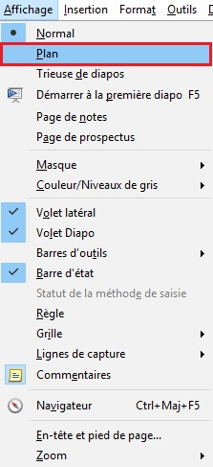
- Le plan s’affiche au centre de l’écran. Tapez le titre de la première diapositive. Appuyez sur la touche Entrée pour créer une nouvelle diapositive et tapez le titre suivant.
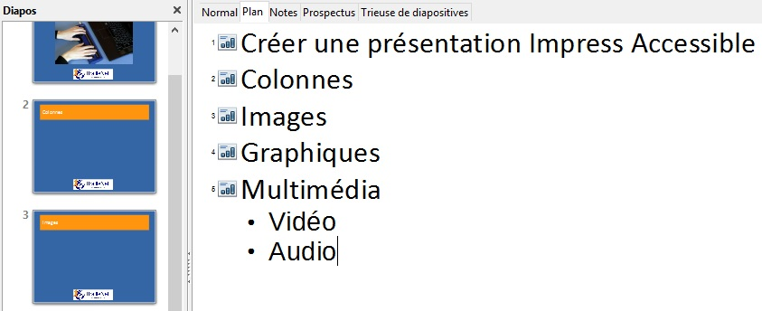
Pour transformer un titre en élément de liste, cliquez sur la flèche droite qui figure dans la barre d’outils.
Pour transformer un élément de liste en titre de diapositive, cliquez sur la flèche gauche.
- Pour chaque nouvelle diapositive, choisissez la mise en page prédéfinie qui convient le mieux au contenu à saisir (cf. 2.4 Bien structurer un document > Ajout de diapositives).

Titres
Chaque diapositive doit comporter un titre unique qui identifie la nature du contenu présenté sur la diapositive. Les titres structurent le contenu de la présentation et donnent aux utilisateurs la possibilité de naviguer dans cette structure. A condition d’être correctement insérés, ils seront également conservés si le document est sauvegardé dans d’autres formats.
Tout titre ajouté dans la zone « Cliquer pour ajouter un titre » sera reconnu par les technologies d’assistance.

Listes
Les listes servent à structurer les énumérations. En arrivant sur une liste qui est correctement déclarée comme telle, un utilisateur de lecteur d’écran peut connaître la longueur de la liste. Si les éléments de liste sont en réalité des paragraphes structurés par l’insertion de tirets sous forme de signes « - » ou autres caractères spéciaux, ils ne seront pas restituées correctement par certaines technologies d’assistance qui les interpréteront comme une suite de paragraphes distincts.
Si vous utilisez une mise en page qui n’intègre pas une liste à puces par défaut :
- Sélectionnez les lignes de texte dans un espace de texte ou un tableau que vous souhaitez transformer en liste à puces ou liste numérotée.
- Accédez au menu Format > Puces et numérotation…
- Dans l’onglet Options de la boîte de dialogue Puces et numérotation, sélectionnez le format souhaité sous Puces (pour les listes non-ordonnées) ou Type de numérotation (pour les listes ordonnées).
- Cliquez sur OK.

Numérotation des diapositives
La numérotation des diapositives fournit à tout utilisateur, y compris aux utilisateurs de technologies d'assistance, un point de repère important.
Pour insérer ou modifier des numéros de diapositives, il faut travailler en mode Masque des diapositives :
- Accédez au menu Insertion > Champ > Numéro de page.
- Cliquez sur les poignées de sélection bleues de la zone insérée et glisser pour modifier sa position.
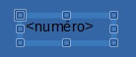
- Pour modifier le format, accédez au menu Format > Page et sous l’onglet Page dans Paramètres de mise en page sélectionnez un format.
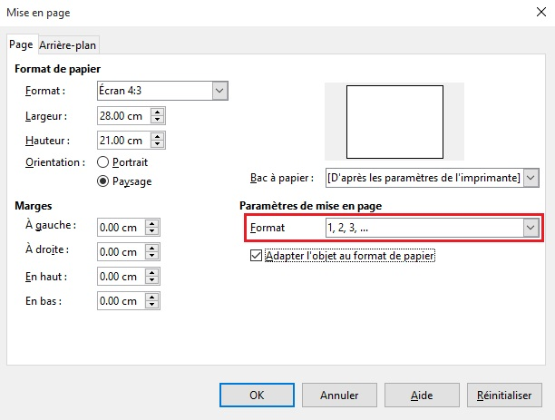

Colonnes
Des colonnes créées avec la touche tabulation ou par l'artifice d'un tableau peuvent causer des difficultés aux utilisateurs de technologies d’assistance.
Pour scinder un texte en colonnes, il convient d’utiliser une mise en page prédéfinie qui intègre une présentation en colonnes (deux zones de texte parallèles ou plus).

En-têtes et pieds de page
Les en-têtes et pieds de page ne sont pas lus automatiquement par les lecteurs d’écran. Pour cette raison, il faut éviter de mettre des informations importantes dans ces zones.

Volet de commentaires
Le volet de commentaires permet de compléter des diapositives d’informations qui ne sont pas destinées à être projetées, mais qui peuvent être imprimées ou consultées directement dans le fichier Impress. En raison de leur bonne prise en compte par les technologies d’assistance, ces commentaires permettent d’enrichir le document afin d’apporter des informations complémentaires à leurs utilisateurs.
Pour afficher le volet de commentaires :
- Accédez au menu Affichage > Page de Notes.
- Sélectionnez la diapositive pour laquelle vous voulez créer un commentaire.
- Tapez votre commentaire directement dans le volet de commentaires qui se situe en bas de l’écran sous la diapositive (le cadre peut être redimensionné si besoin).
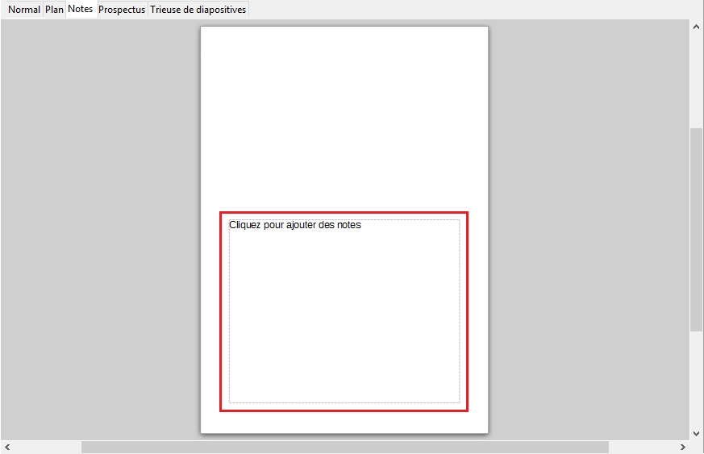
Au moment de distribuer les diapositives, pensez à signaler la présence de commentaires aux utilisateurs.

Ordre de lecture
Les technologies d’assistance parcourent le document de manière linéaire. De nombreux utilisateurs se servent de la touche TAB pour passer d'un élément à l'autre et MAJ+TAB pour revenir. Il faut prendre quelques précautions pour que l’ordre de lecture soit cohérent :
- S’assurer que le premier élément de chaque diapositive est son titre.
- S’assurer que chaque texte ou objet (image ou contenu multimédia) est précédé d’un titre ou d’une légende permettant de l’identifier.
- Ne pas utiliser les tableaux de données pour mettre en forme les contenus (textes ou images) du document.
- Ne pas utiliser des touches de tabulation pour créer des colonnes.
- S’assurer que les textes ou les images sont insérés dans des zones adaptées et ne flottent pas en dehors des zones de contenu.
- Regrouper des composants multiples d’une image afin de faciliter la navigation dans la diapositive et permettre l’attribution d’un seul texte de remplacement.
Pour des diapositives plus complexes, il est parfois nécessaire de spécifier un ordre de lecture. Impress organise les objets si un chevauchement survient. Cette organisation permet également d’imposer un ordre de lecture des différents objets présentés sur la diapositive. Pour ce faire :
- Sélectionnez l’objet, faites un clic droit
- Sélectionnez Organiser.
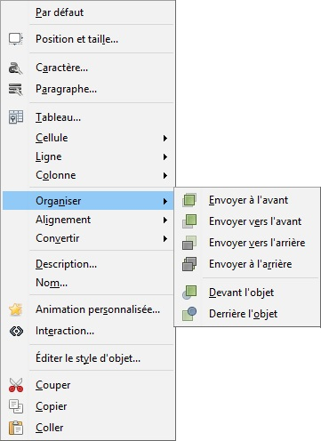
- Pour le premier item, sélectionnez Envoyer à l’avant.
- Pour le dernier item, sélectionnez Envoyer à l’arrière.
- Pour les autres éléments, sélectionnez Envoyer vers l’avant ou Envoyer vers l’arrière pour définir un ordre cohérent.
- Lorsque vous avez fini, tabulez dans la diapositive à l'aide de TAB et MAJ+TAB pour vous assurer que l’ordre soit correct.

Utiliser une présentation appropriée

Critères RGAA applicables
Thématique | Critères
Couleurs | Critère 3.1 [A] Dans chaque page Web, l'information ne doit pas être donnée uniquement par la couleur. Cette règle est-elle respectée ?  Critère 3.2 [A] Dans chaque page Web, l'information ne doit pas être donnée uniquement par la couleur. Cette règle est-elle implémentée de façon pertinente ?  Critère 3.3 [AA] Dans chaque page Web, le contraste entre la couleur du texte et la couleur de son arrière-plan est-il suffisamment élevé (hors cas particuliers) ?  Critère 3.4 [AAA] Dans chaque page Web, le contraste entre la couleur du texte et la couleur de son arrière-plan est-il amélioré (hors cas particuliers) ?
Éléments obligatoires | Critère 8.9 [A] Dans chaque page Web, les balises ne doivent pas être utilisées uniquement à des fins de présentation. Cette règle est-elle respectée ?
Présentation de l’information | Critère 10.6 [A] Dans chaque page Web, chaque lien dont la nature n'est pas évidente est-il visible par rapport au texte environnant ?  Critère 10.12 [AAA] Pour chaque page Web, l'espace entre les lignes et les paragraphes est-il suffisant ?  Critère 10.14 [A] Dans chaque page Web, l'information ne doit pas être donnée uniquement par la forme, taille ou position. Cette règle est-elle respectée ?  Critère 10.15 [A] Dans chaque page Web, l'information ne doit pas être donnée par la forme, taille ou position uniquement. Cette règle est-elle implémentée de façon pertinente ?

Introduction
La complexité visuelle d’une présentation peut jouer un rôle décisif dans la compréhension de son contenu. Si la compréhension de certains contenus passe uniquement par la couleur ou la forme, la taille ou la position, ces informations peuvent aussi présenter de véritables barrières pour les participants daltoniens, les malvoyants et les aveugles.
Pour les utilisateurs navigants dans la présentation à l’aide de technologies d’assistance, les informations transmises par la couleur ou la forme ne seront pas perceptibles.

Choix des couleurs
Si une information est transmise uniquement par la couleur, certaines personnes daltoniennes ou malvoyantes n'y auront pas accès. Même chose pour les personnes qui consultent le fichier Impress avec un lecteur d’écran. Toute information véhiculée par la couleur doit donc être décrite ailleurs.
Pour les informations données par la couleur dans des images, par exemple des graphiques, la solution consiste à retravailler l'image en ajoutant des symboles ou des légendes explicites
Pour des informations données par la couleur dans du texte, la solution consiste à ajouter un texte explicatif. Par exemple, dans une procédure :
1. Faire ceci.
2. Faire cela.
3. Faire autre chose.
4. Terminer par...
Note : les étapes en bleu sont optionnelles.
La seule possibilité pour réparer est de modifier la note :
1. Faire ceci
2. Faire cela
3. Faire autre chose
4. Terminer par...
Note : les étapes en bleu (2 et 3) sont optionnelles.
Le contraste entre la couleur du fond et celle du texte doit également être suffisant pour rendre la lecture de la présentation confortable. Les images de fond ou filigranes sont à éviter car ils rendent la lecture plus difficile. Le RGAA stipule que le rapport de contraste entre un texte sans effet de graisse et son arrière-plan doit être de 4,5:1 jusqu'à 150% de la taille de police par défaut, et de 3:1 au-delà. Pour les textes en gras, le même rapport de contraste est nécessaire jusqu'à 120% de la taille de police par défaut, et 3:1, au-delà. Cette règle s’applique aussi bien aux textes qu’aux graphiques et aux images.
Un vérificateur de contraste permet de déterminer si les couleurs utilisées ont un contraste suffisant. Le Color Contrast Analyser du Paciello Group peut être téléchargé gratuitement à l'adresse suivante : https://www.paciellogroup.com/resources/contrastanalyser/.
Un vérificateur en ligne est également proposé par Tanaguru à l'adresse : http://contrast-finder.tanaguru.com/?lang=fr.

Choix des polices
Dans la mesure du possible, il convient de privilégier certaines normes de mise en forme pour faciliter la lecture sur écran :
- Des polices standards créées dans le but de faciliter la lecture : Arial, Calibri, Cambria, Constantia, Garamond, Georgia, Helvetica, Times New Roman, Trebuchet MS et Verdana.
- Des tailles de police comprises entre 18 et 30 points pour le corps du texte.
- Un espacement entre les caractères normal ou élargi, plutôt que condensé.
Évitez de proposer de longues portions de texte en majuscules, italique ou soulignée.
Utilisez les mêmes polices sur toutes les diapositives et évitez les effets de texte (ombres, lumières, etc.)

Styles
L’utilisation des styles permet de modifier le formatage de certains types de contenus à de nombreux endroits dans une présentation. Elle ne permet pas de donner une structure hiérarchique aux contenus.
Pour changer le formatage d’un type de contenu (titre, sous-titre, contenu plan 1, contenu plan 2, etc.) :
- Accédez au menu : Format > Styles et Formatage (F11).
- Sélectionnez un style à modifier.
- Faites un clic-droit et sélectionnez Modifier...
- Sélectionnez, par exemple, l'onglet Police.
- Sélectionnez les paramètres de police à appliquer.
- Cliquez sur OK.

Modèles
Le modèle utilisé par LibreOffice Impress par défaut est vierge et peut servir de base à la création d'une présentation accessible. Ensuite, il est possible de créer son propre modèle à partir d'une présentation non vierge rendue accessible.
Pour enregistrer un document en tant que modèle :
- Veillez à ce que le document respecte les règles de structuration, de présentation, de langue, de description et de navigation proposées dans ce guide.
- Accédez au menu Fichier > Propriétés.
- Sous l’onglet Description, tapez un titre et un commentaire qui met en valeur l'accessibilité du modèle.
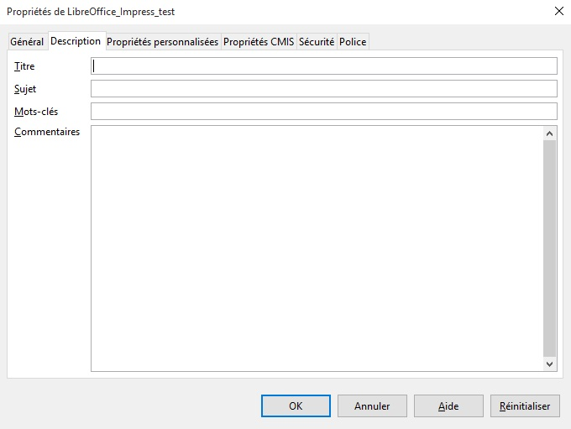
- Cliquez sur OK.
- Accédez au menu : Fichier > Modèles> Enregistrer comme modèle (Maj+F11).
- Sélectionnez la ou les destinations pour enregistrer le modèle et cliquez sur Enregistrer.
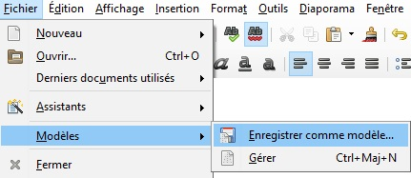
- Dans la boîte de dialogue, saisissez un nom pour le modèle.
- Si vous souhaitez que ce modèle soit utilisé par défaut, choisissez Définir par défaut.
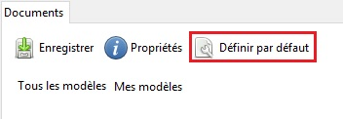
- Cliquez sur OK.
Pour modifier un modèle, effectuez les modifications de mise en forme voulues dans le fichier, puis enregistrez et fermez le modèle.
Pour créer un nouveau document à partir du modèle personnalisé :
- Accédez au menu Fichier > Nouveau > Modèles.
- Faites un double clic sur l’emplacement où le modèle est sauvegardé.
- Faites un double clic sur le modèle.

Langues

Critères RGAA applicables
Thématique | Critères
Éléments obligatoires | Critère 8.3 [A] Dans chaque page Web, la langue par défaut est-elle présente ?  Critère 8.4 [A] Pour chaque page Web ayant une langue par défaut, le code de langue est-il pertinent ?  Critère 8.7 [AA] Dans chaque page Web, chaque changement de langue est-il indiqué dans le code source (hors cas particuliers) ?  Critère 8.8 [AA] Dans chaque page Web, chaque changement de langue est-il pertinent ?  Critère 8.10 [A] Dans chaque page Web, les changements du sens de lecture sont-ils signalés ?
Structuration de l’information | Critère 9.4 [AAA] Dans chaque page Web, la première occurrence de chaque abréviation permet-elle d'en connaître la signification ?
Consultation | Critère 13.9 [AAA] Dans chaque page Web, les expressions inhabituelles, les expressions idiomatiques ou le jargon sont-ils explicités ?  Critère 13.10 [AAA] Dans chaque page Web, pour chaque expression inhabituelle ou limitée, idiomatique ou de jargon ayant une définition, cette définition est-elle pertinente ?  Critère 13.13 [AAA] Dans chaque page Web, pour chaque mot dont le sens ne peut être compris sans en connaître la prononciation, celle-ci est-elle indiquée ?  Critère 13.14 [AAA] Dans chaque page Web, chaque texte qui nécessite un niveau de lecture plus avancé que le premier cycle de l'enseignement secondaire a-t-il une version alternative ?

Introduction
Quand les contenus d'une présentation sont clairs et précis, ils sont plus faciles à consulter. Pour être en mesure de restituer le document avec précision, les technologies d'assistance ont également besoin de connaître la langue du document.

Langue du document
La langue sélectionnée pour le document détermine le dictionnaire utilisé pour la vérification orthographique, les synonymes et la césure des mots, ainsi qu'un certain nombre de règles de formatage. Pour les logiciels de synthèse vocale, elle détermine également la manière dont les contenus sont prononcés. Il est alors impératif de définir une langue pour tout document.
Pour définir la langue du document :
- Accédez au menu Outils > Options.
- Cliquez sur le signe plus (+) à côté de Paramètres linguistiques et sélectionnez Langues.
- Sous Langues par défaut pour les documents, sélectionnez la langue. Si vous souhaitez appliquer une langue uniquement au document actif cochez Uniquement pour le document actif.
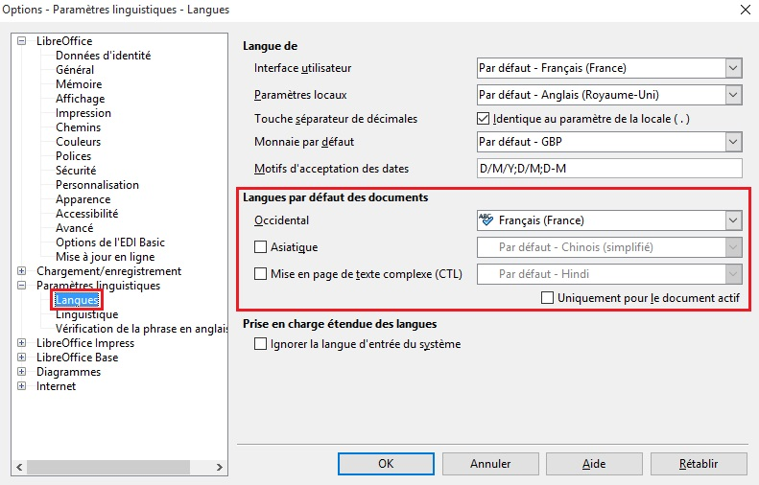
- Fermez la boîte de dialogue en cliquant sur OK.

Abréviations, sigles et acronymes
Dans LibreOffice Impress, il n’existe pas de mécanisme pour identifier les acronymes, les sigles ou les abréviations.
Pour faciliter la compréhension, la signification des abréviations, des sigles et des acronymes doit être indiquée en clair dans le texte dès la première occurrence, suivi par l’abréviation, sigle ou acronyme entre parenthèses. Par exemple : Régie Autonome des Transports Parisien (RATP).
Il est possible de relier un acronyme, un sigle ou une abréviation avec un glossaire via un lien hypertexte (cf. 7.3 Créer des aides à la navigation > Diapositive de résumé et liens internes).

Expressions inhabituelles, idiomatiques ou spécialisées
Quand il est nécessaire d’employer des expressions inhabituelles, idiomatiques ou spécialisées, il faut faire en sorte de fournir une définition accessible. Ces définitions peuvent être proposées dans le volet de commentaires.

Mots ou passages dans une langue étrangère
Les mots en langue étrangère doivent être correctement signalés afin que les synthèses vocales les prononcent correctement.
Pour signaler un changement de langue :
- Sélectionnez le texte auquel vous souhaitez assigner une langue
- Accédez au menu Format > Caractère.
- Dans la boîte de dialogue Caractère ouvrez l'onglet Police.
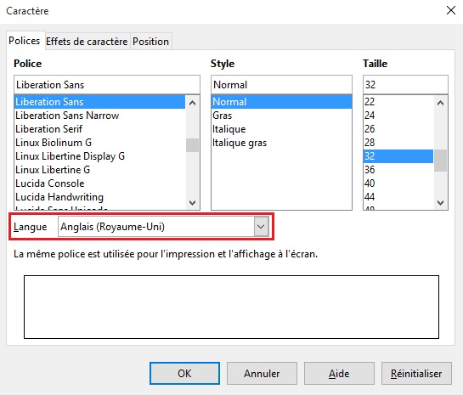
- Sélectionnez la langue et cliquez sur OK.

Choix du langage
Les présentations claires et précises seront accessibles au plus grand nombre. Le message à transmettre sera d’autant plus compréhensible si les contenus des diapositives sont succincts et bien organisés. Pour cette raison, il convient notamment de :
- choisir un titre clair et descriptif ;
- privilégier si possible entre 3 et 7 éléments de liste par diapositive : moins la diapositive est encombrée, plus le message est compréhensible ;
- terminer chaque phrase avec un point pour indiquer sa fin aux technologies d’assistance.

Donner une alternative aux éléments non-textuels

Critères RGAA applicables
Thématique | Critères
Images | Critère 1.1 [A] Chaque image a-t-elle une alternative textuelle ?  Critère 1.2 [A] Pour chaque image de décoration ayant une alternative textuelle, cette alternative est-elle vide ?  Critère 1.3 [A] Pour chaque image porteuse d'information ayant une alternative textuelle, cette alternative est-elle pertinente (hors cas particuliers) ?  Critère 1.6 [A] Chaque image porteuse d'information a-t-elle, si nécessaire, une description détaillée ?  Critère 1.7 [A] Pour chaque image porteuse d'information ayant une description détaillée, cette description est-elle pertinente ?  Critère 1.8 [AA] Chaque image texte porteuse d'information, en l'absence d'un mécanisme de remplacement, doit si possible être remplacée par du texte stylé. Cette règle est-elle respectée (hors cas particuliers) ?  Critère 1.9 [AAA] Chaque image texte porteuse d'information, doit si possible être remplacée par du texte stylé. Cette règle est-elle respectée (hors cas particuliers) ?  Critère 1.10 [A] Chaque légende d'image est-elle, si nécessaire, correctement reliée à l'image correspondante ?
Couleurs | Critère 3.1 [A] Dans chaque page Web, l'information ne doit pas être donnée uniquement par la couleur. Cette règle est-elle respectée ?  Critère 3.2 [A] Dans chaque page Web, l'information ne doit pas être donnée uniquement par la couleur. Cette règle est-elle implémentée de façon pertinente ?  Critère 3.3 [AA] Dans chaque page Web, le contraste entre la couleur du texte et la couleur de son arrière-plan est-il suffisamment élevé (hors cas particuliers) ?  Critère 3.4 [AAA] Dans chaque page Web, le contraste entre la couleur du texte et la couleur de son arrière-plan est-il amélioré (hors cas particuliers) ?
Multimédia | Critère 4.1 [A] Chaque média temporel pré-enregistré a-t-il, si nécessaire, une transcription textuelle ou une audio-description (hors cas particuliers) ?  Critère 4.2 [A] Pour chaque média temporel pré-enregistré ayant une transcription textuelle ou une audio-description synchronisée, celles-ci sont-elles pertinentes (hors cas particuliers) ?  Critère 4.3 [A] Chaque média temporel synchronisé pré-enregistré a-t-il, si nécessaire, des sous-titres synchronisés (hors cas particuliers) ?  Critère 4.4 [A] Pour chaque média temporel synchronisé pré-enregistré ayant des sous-titres synchronisés, ces sous-titres sont-ils pertinents ?  Critère 4.5 [AA] Chaque média temporel en direct a-t-il, si nécessaire, des sous-titres synchronisés ou une transcription textuelle (hors cas particuliers) ?  Critère 4.6 [AA] Pour chaque média temporel en direct ayant des sous-titres synchronisés ou une transcription textuelle, ceux-ci sont-ils pertinents ?  Critère 4.7 [AA] Chaque média temporel pré-enregistré a-t-il, si nécessaire, une audio-description synchronisée (hors cas particuliers) ?  Critère 4.8 [AA] Pour chaque média temporel pré-enregistré ayant une audio-description synchronisée, celle-ci est-elle pertinente ?  Critère 4.9 [AAA] Chaque média temporel pré-enregistré a-t-il, si nécessaire, une interprétation en langue des signes (hors cas particuliers) ?  Critère 4.10 [AAA] Pour chaque média temporel pré-enregistré ayant une interprétation en langue des signes, celle-ci est-elle pertinente ?  Critère 4.11 [AAA] Chaque média temporel pré-enregistré a-t-il, si nécessaire, une audio-description étendue synchronisée (hors cas particuliers) ?  Critère 4.12 [AAA] Pour chaque média temporel pré-enregistré ayant une audio-description étendue synchronisée, celle-ci est-elle pertinente ?  Critère 4.13 [AAA] Chaque média temporel synchronisé ou seulement vidéo a-t-il, si nécessaire, une transcription textuelle (hors cas particuliers) ?  Critère 4.14 [AAA] Pour chaque média temporel synchronisé ou seulement vidéo, ayant une transcription textuelle, celle-ci est-elle pertinente ?  Critère 4.15 [A] Chaque média temporel est-il clairement identifiable (hors cas particuliers) ?  Critère 4.16 [A] Chaque média non temporel a-t-il, si nécessaire, une alternative (hors cas particuliers) ?  Critère 4.17 [A] Pour chaque média non temporel ayant une alternative, cette alternative est-elle pertinente ?  Critère 4.18 [A] Chaque son déclenché automatiquement est-il contrôlable par l'utilisateur ?  Critère 4.19 [AAA] Pour chaque média temporel seulement audio pré-enregistré, les dialogues sont-ils suffisamment audibles (hors cas particuliers) ?  Critère 4.20 [A] La consultation de chaque média temporel est-elle, si nécessaire, contrôlable par le clavier et la souris ?  Critère 4.21 [A] La consultation de chaque média non temporel est-elle contrôlable par le clavier et la souris ?  Critère 4.22 [A] Chaque média temporel et non temporel est-il compatible avec les technologies d'assistance (hors cas particuliers) ?
Consultation | Critère 13.11 [A] Dans chaque page Web, chaque contenu cryptique (art ascii, émoticon, syntaxe cryptique) a-t-il une alternative ?  Critère 13.12 [A] Dans chaque page Web, pour chaque contenu cryptique (art ascii, émoticon, syntaxe cryptique) ayant une alternative, cette alternative est-elle pertinente ?  Critère 13.15 [A] Dans chaque page Web, les changements brusques de luminosité ou les effets de flash sont-ils correctement utilisés ?  Critère 13.16 [AAA] Dans chaque page Web, les changements brusques de luminosité ou les effets de flash ont-ils une fréquence inférieure ou égale à 3 par seconde ?  Critère 13.17 [A] Dans chaque page Web, chaque contenu en mouvement ou clignotant est-il contrôlable par l'utilisateur ?

Introduction
Le rôle principal d’Impress étant de soutenir et d’illustrer une présentation orale, une place importante est souvent allouée aux contenus riches tels que des photos, des cartes, des graphiques et des formules mathématiques qui viennent enrichir la présentation et transmettre de l’information aux participants.
Pour les éléments non-textuels qui véhiculent une information, cette information doit être décrite de manière verbale lorsqu’il s’agit d’une présentation orale, et présentée sous forme de texte lorsque le document est destiné à être consulté de manière autonome. Sans description appropriée, ces éléments demeurent non-perceptibles par les technologies d’assistance qui signaleront la présence d’un élément graphique sans aucune autre information.
LibreOffice Impress intègre des outils permettant de créer un texte de remplacement qui sera restitué au lecteur qui consulte les diapositives à l’aide de technologies d’assistance.

Images
Toute image doit être insérée dans une zone de contenu destinée à recevoir une image.
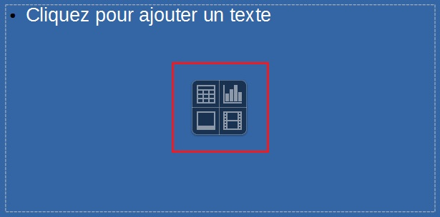
Il convient de se poser 3 questions avant de choisir comment décrire l'image.
- L'image est-elle purement décorative, ne transmettant aucune information et n’ayant pas de fonction?
- L'élément véhicule-t-il une information ?
- L'image a-t-elle une fonction (par exemple, une image servant de lien)?
Si l’image est purement décorative, il suffit de la laisser comme telle, sans la décrire ou sans lui attribuer un texte de remplacement.
Si l’image véhicule une information, il faut la décrire ou lui associer un texte de remplacement. Si la description est proposée directement sur la diapositive à proximité de l’image, il n’est pas nécessaire de créer un texte de remplacement.
La description doit décrire de manière succincte l’information véhiculée par l’image et sa signification dans le contexte. Pour une image qui sert de lien hypertexte, le texte de remplacement doit permettre de comprendre la fonction et la destination du lien. Les conditions de restitution de ce texte de remplacement nécessitent qu'il soit le plus court possible (une longueur de 80 caractères est fortement recommandée).
Un texte de remplacement ne doit pas :
- Comprendre des informations relatives au droit d’auteur
- Commencer avec « image de.. » ou « photo de.. »
Pour attribuer un texte alternatif à une image porteuse d’information ou servant de lien :
- Sélectionnez l'image à laquelle vous souhaitez assigner une alternative textuelle.
- Faites clic-droit sur l’image et sélectionnez Description…
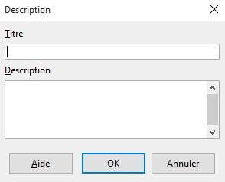
- Renseignez le Titre et cliquez sur OK.
Une description détaillée est parfois nécessaire lorsque les informations véhiculées par l'image sont plus complexes. Cela demande un travail d'interprétation de l'image. Pour insérer une description détaillée :
- Sélectionnez l'image à laquelle vous souhaitez assigner une description détaillée
- Avec un clic-droit sur l'image accédez au menu Description...
- Dans la boîte de dialogue Description saisissez un texte de titre. Ce champ doit être renseigné pour permettre aux lecteurs de décider s'ils souhaitent accéder à la description détaillée.
- Dans le champ Description, saisissez une description détaillée la plus succincte et objective possible et cliquez sur OK.
Il est également possible de compléter cette description avec un commentaire dans le volet de commentaires (cf. 2.11 Bien structurer un document > Volet de commentaires).

Images-textes
Les images textes sont des images qui contient un texte dont la lecture est nécessaire à la compréhension du contenu du document. Il n'est pas recommandé d'utiliser des images textes lorsqu'il est possible de reproduire les mêmes effets en travaillant la mise en forme du texte.
Si le texte fait partie d'un logo ou d'un élément associé à l'identité graphique d'un organisme ou d'une société il convient de proposer une alternative textuelle à l'image en respectant les conseils proposés dans 5.3 Donner une alternative aux éléments non-textuels > Images.

Graphiques
Si les besoins des utilisateurs en situation de handicap sont intégrés dès leur conception, les graphiques peuvent être accessibles à tous.
Le choix des couleurs, des polices et des formes doit toujours prendre en compte les besoins des lecteurs daltoniens et malvoyants, et à aucun moment l’information ne doit être portée uniquement par la couleur. Il faut également privilégiez l'emploi de styles de lignes en pointillées afin de faciliter la lisibilité, et si nécessaire, remplacez les couleurs prédéfinies pour respecter les exigences de contraste (cf. 3.3 Utiliser une présentation appropriée > Choix des couleurs).
Tout graphique, comme toute image, doit être inséré dans une zone de contenu destinée à recevoir un graphique.
- Sélectionnez l’icône Insérer un graphique situé au centre de la zone de contenu.
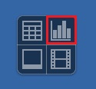
- Faites un clic droit sur le graphique inséré et sélectionnez Type de diagramme.
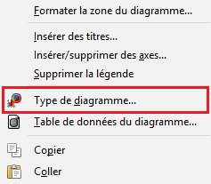
- Dans la boîte de dialogue Type de diagramme sélectionnez l’un des modèles proposés puis cliquez sur OK.
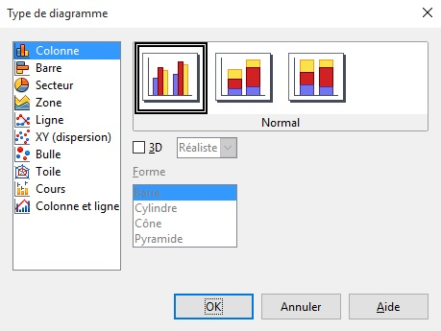
- Faites un clic droit sur le graphique inséré et sélectionnez Table de données du diagramme.
- Mettez à jour le tableau avec vos données et cliquez sur OK.
- Faites clic-droit sur une zone du diagramme que vous souhaitez changer de couleur et sélectionnez Formater les séries de données…
- Dans la boîte de dialogue Séries de données paramétrez les composants du diagramme pour répondre aux exigences d’accessibilité.
Une fois le diagramme crée, il convient de bien identifier les différents éléments dont il est composé, et de lui attribuer un titre.
Pour insérer des titres et des étiquettes de données :
- Sélectionnez le diagramme.
- Accédez au menu Insertion > Titres.
- Renseignez les champs pertinents et validez avec OK.
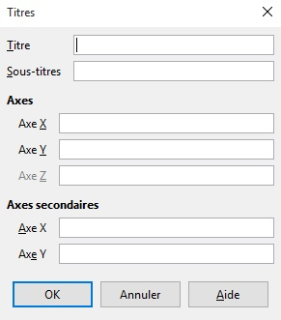
- Accédez au menu Insertion > Étiquettes de données...
- Définissez les étiquettes de données et validez avec OK.
Le titre et les étiquettes apportent des éléments nécessaires à l'interprétation des données présentées, mais ne suffiront pas pour transmettre les particularités du diagramme nécessaires à sa compréhension à quelqu’un qui ne parvient pas à le voir.
Pour les diagrammes simples, un texte de remplacement peut suffire. Pour les diagrammes plus complexes ou très détaillés, il est nécessaire d’attribuer une description détaillée. Dans les deux cas, il faut éviter de lister les données brutes comme alternative textuelle, mais plutôt expliciter l'information que l'on souhaite transmettre en plaçant le diagramme dans le document.
Pour ajouter un texte de remplacement accompagné d’une description détaillée pour les diagrammes plus complexes :
- Sélectionnez le diagramme.
- Avec un clic-droit, accédez au menu Description...
- Dans la boîte de dialogue Description saisissez un texte de titre (texte de remplacement). Ce champ doit être renseigné pour permettre aux lecteurs de décider s'ils souhaitent accéder à la description détaillée.
- Dans le champ Description, saisissez une description détaillée la plus succincte et objective que possible et cliquez sur OK.
Il est également possible de compléter cette description avec un commentaire dans le volet de commentaires (cf. 2.11 Bien structurer un document > Volet de commentaires). Dans ce cas, ajouter une mention « Voir volet commentaires pour une description détaillée ».

Multimédia
Il est possible d'insérer et de visionner un fichier vidéo ou audio dans une présentation Impress. Cependant, par défaut, la lecture des fichiers multimédias démarre dès que la diapositive est affichée au cours de la présentation sans que l’utilisateur ait la possibilité de l’arrêter ni de faire une pause. Ce comportement est non-conforme au Critère 4.18 [A] (chaque son déclenché automatiquement doit être contrôlable par l'utilisateur). Il est possible de contourner ce comportement en insérant un objet sur lequel l’utilisateur doit cliquer pour déclencher la lecture du fichier multimédia.
Pour insérer une vidéo ou une séquence audio sans démarrage automatiquement :
- Insérez une image sur lequel il faudra cliquer pour visualiser la vidéo ou déclencher le son (image prise de la vidéo ou icône « play » par exemple). Attribuer un texte de remplacement qui indique la fonction de l’image (cf. 5.3 Donner une alternative aux éléments non-textuels > Images).
- Sélectionnez l'objet et faites un clic droit, puis sélectionnez Interaction.
- Dans la liste des interactions possible, choisissez Exécuter le programme.
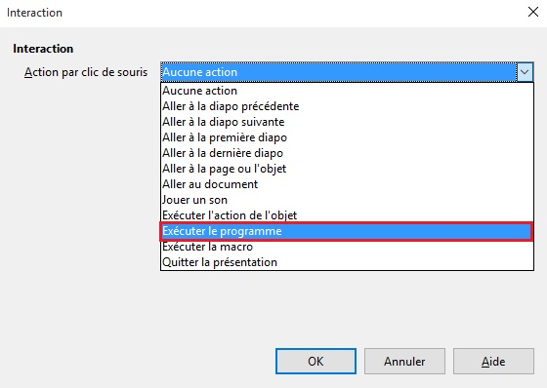
- Parcourez pour sélectionner le fichier vidéo ou son à associer, puis cliquez sur OK.
En mode Diaporama, la vidéo ou la séquence sonore s'ouvrira avec le lecteur installé par défaut sur l'ordinateur.
Par défaut, Impress lie le fichier média à la présentation. Si la présentation est déplacée, la lecture du média ne fonctionnera plus. Pour ne pas rencontrer ce problème placez le fichier média dans le même dossier que la présentation et pensez copier la présentation et le fichier média lorsque vous déplacez la présentation.
Un texte de remplacement doit accompagner toute vidéo ou séquence audio (voir technique décrite dans 5.3 Donner une alternative aux éléments non-textuels > Images). Il est également nécessaire de fournir une transcription pour toute vidéo ou séquence audio, et de s’assurer que les vidéos intègrent des sous-titres embarqués (« closed captions ») pour les vidéos en ligne ou directement dans le fichier vidéo pour les fichiers vidéo.
Le rôle de la transcription est de fournir une alternative cohérente au contenu multimédia. Les lecteurs doivent avoir accès à toutes les informations véhiculés par le fichier vidéo ou audio, y compris les dialogues entre les protagonistes participant, la localisation, les principales actions et l'ambiance.
La transcription peut être proposée dans le volet commentaires, ou dans un fichier téléchargeable stocké sur un serveur.

Formules Mathématiques
LibreOffice propose un éditeur de formules qui fonctionne avec toutes les applications de la suite LibreOffice. Il permet d'insérer des formules mathématiques formatées et lisibles par les technologies d’assistance. Ces formules peuvent être converties en formats accessibles, notamment MathML.
Les formules sont écrites dans un module spécial (Math) et insérées dans le texte de la même manière que les graphiques.
Pour insérer une formule :
- Accédez au menu Insertion > Objet > Formule.
- Le module Math s’ouvre avec une fenêtre Éléments proposant des symboles prédéfinis, et un volet en bas pour entrer manuellement la formule. Faites un clic droit en bas pour ouvrir un menu contextuel qui proposera un accès aux commandes de l'éditeur d'équations.
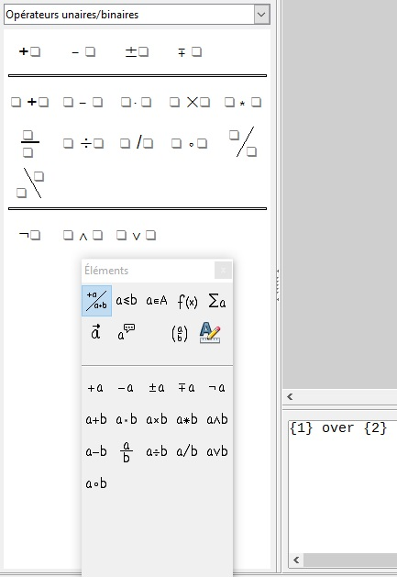
- Une fois que la formule est saisie, il convient de cliquer sur la page pour quitter le module Math.

Créer des tableaux accessibles

Critères RGAA applicables
Thématique | Critères
Tableaux | Critère 5.1 [A] Chaque tableau de données complexe a-t-il un résumé ?  Critère 5.2 [A] Pour chaque tableau de données complexe ayant un résumé, celui-ci est-il pertinent ?  Critère 5.3 [A] Pour chaque tableau de mise en forme, le contenu linéarisé reste-t-il compréhensible ?  Critère 5.4 [A] Chaque tableau de données a-t-il un titre ?  Critère 5.5 [A] Pour chaque tableau de données ayant un titre, celui-ci est-il pertinent ?  Critère 5.6 [A] Pour chaque tableau de données, chaque en-tête de colonnes et chaque en-tête de lignes sont-ils correctement déclarés ?  Critère 5.7 [A] Pour chaque tableau de données, la technique appropriée permettant d'associer chaque cellule avec ses en-têtes est-elle utilisée ?  Critère 5.8 [A] Chaque tableau de mise en forme ne doit pas utiliser d'éléments propres aux tableaux de données. Cette règle est-elle respectée ?

Introduction
Les tableaux constituent un environnement complexe pour les utilisateurs de technologies d’assistance car l'organisation des informations et les relations entre elles ne peuvent pas être perçues rapidement et de manière globale. Plus le tableau est complexe, plus l’accès aux informations s’avère difficile.
Il est nécessaire de faire en sorte que chaque tableau soit clairement identifié et que chaque cellule de contenu du tableau puisse être reliée correctement à la ou les cellules d'en-têtes qui en donnent le sens.

Tableaux de mise en forme
Les tableaux ne sont pas des outils de mise en page. Les tableaux utilisés uniquement à des fins de présentation sont donc à éviter car ils sont susceptibles de ne pas présenter les informations dans un ordre logique. Pour mettre un texte en colonnes, par exemple, il convient d’utiliser une mise en page qui prévoit un découpage de la diapositive en colonnes (cf. 2.9 Bien structurer un document > Colonnes).
Par la même occasion, l'utilisation de la touche tabulation et la barre d'espace pour simuler des tableaux de données est à éviter car les technologies d’assistance ne sont pas en mesure d'interpréter ce type de formatage.

Tableaux de données
Pour insérer un tableau de données, il faut passer par la fonction Insérer un tableau proposée dans les zones destinées à contenir des tableaux, ou par les fonctionnalités disponibles sous l’onglet Insertion dans le groupe Tableaux.
- Positionnez-vous dans une zone de contenu destinée à contenir un tableau.
- Sélectionnez l’icône Insérer un tableau situé au centre de la zone de contenu.
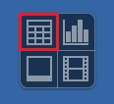
- Dans la boîte de dialogue Insérer un tableau, sélectionnez le nombre de colonnes et le nombre de lignes puis cliquez sur OK.
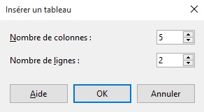

Formatage
Si un tableau de données s’avère la meilleure option pour restituer l’information, il est nécessaire de respecter des règles de formatage pour que les données présentées soient accessibles et compréhensibles au plus grand nombre :
- Créez un tableau uniforme facilitant l’identification de chaque cellule et sa signification dans le contexte.
- Préférez plusieurs tableaux simples à des tableaux plus complexes.
- Évitez d’imbriquer les tableaux les uns dans les autres.
- Dans la mesure du possible évitez de fusionner des cellules.
- Éliminez les cellules vides – si une donnée est absente, la remplacer par une mention explicite (exemples : « données non disponibles » ou « critère non applicable »).
- Générez des lignes blanches à l’aide d’un interlignage plus important et non pas en insérant des lignes vides.
- Évitez si possible d’insérer des images au sein du tableau car elles sont mal restituées par les lecteurs d’écran dans ce contexte.
- Choisir des couleurs qui prennent en compte les besoins des lecteurs daltoniens, ainsi que des polices et des formes qui prennent en compte ceux des malvoyants et des lecteurs qui souffrent de différents troubles d'apprentissage.
- Privilégier un quadrillage visible car cela facilite la lecture de données par des utilisateurs ser servant de loupes.
Il convient ensuite d’identifier le contenu du tableau par le biais des entêtes et du texte alternatif, et de définir ces propriétés pour permettre une meilleure restitution par les lecteurs d’écran.

Entêtes de lignes et de colonnes
Les en-têtes des lignes et des colonnes donnent un sens à la relation entre les données présentées. Pour spécifier la présence d’une ligne d’en-tête dans un tableau, procédez comme suit :
- Insérez un tableau en suivant les indications présentées
- Dans le volet Tâches, une section Ébauches de tableaux apparaît. Sélectionnez un modèle de tableau prédéfini qui correspond à vos besoins.
- Dans les options proposées sous les modèles, vérifiez que Ligne d’en-tête est sélectionnée.
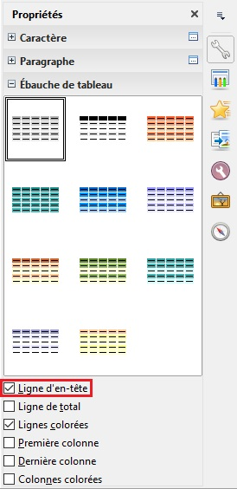
A noter : Les intitulés des entêtes doivent être clairs et concis et présentés sur une seule ligne.
LibreOffice Impress ne permet pas d’associer les cellules et leurs en-têtes dans un tableau complexe (plus d’une ligne ou plus d’une colonne d’en-têtes). Si possible il convient de simplifier les tableaux complexes.
Puisque les tableaux ne peuvent pas être scindés sur plusieurs pages avec Impress, il faut faire en sorte que les entêtes soient répétés à chaque nouvelle itération du tableau.

Alternative textuelle
Dans un tableau de données simple, un titre explicite peut suffire pour décrire le contenu du tableau. Pour des tableaux de données complexes, une alternative textuelle peut être nécessaire pour présenter au plus juste la fonction du tableau de données dans le contexte où il se trouve (cf. technique présentée dans 5.3 Donner une alternative aux éléments non-textuels > Images).

Copier-coller des tableaux depuis un classeur Calc ou un document Writer
Lorsqu’on insère un tableau dans Impress à partir d'un classeur Calc ou un fichier Writer, il est important de suivre les indications suivantes pour éviter que le tableau soit repris sous forme d’image et donc inaccessible à de nombreux utilisateurs.
- Ouvrez la feuille de calcul Calc ou le fichier Writer et sélectionnez les cellules du tableau à copier.
- Cliquez droit et choisissez Copier.
- Passez dans le document Impress, puis cliquez dans une zone destinée à contenir un tableau.
- Accédez au menu Édition > Collage spécial, et choisissez l’option HTML (HyperText Markup Language).
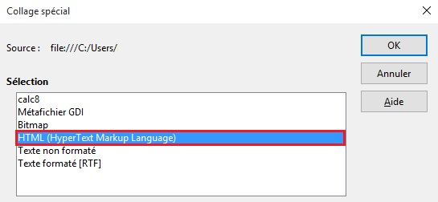
- Déclarez les entêtes et donner une alternative textuelle au tableau en suivant les techniques décrites dans les sections précédentes.
Si nécessaire, un lien hypertexte vers le fichier Calc ou Writer original peut être inséré, à condition que ces documents soient accessibles.

Créer des aides à la navigation

Critères RGAA applicables
Thématique | Critères
Liens | Critère 6.1 [A] Chaque lien est-il explicite (hors cas particuliers) ?  Critère 6.2 [A] Pour chaque lien ayant un titre de lien, celui-ci est-il pertinent ?  Critère 6.3 [AAA] Chaque intitulé de lien seul est-il explicite hors contexte (hors cas particuliers) ?  Critère 6.4 [A] Pour chaque page web, chaque lien identique a-t-il les mêmes fonction et destination ?  Critère 6.5 [A] Dans chaque page Web, chaque lien, à l'exception des ancres, a-t-il un intitulé ?
Navigation | Critère 12.7 [AA] Dans chaque page d'une collection de pages, des liens facilitant la navigation sont-ils présents ?

Introduction
Quand les contenus de la présentation sont bien identifiés, ils sont plus faciles à consulter. En complément des éléments de structuration décrits dans les parties précédentes, il est possible d’enrichir le document avec des éléments de navigation pointant vers des contenus à l’intérieur et à l’extérieur du document.
Les fonctionnalités de transition ou d’animation proposées par Impress peuvent poser problème pour certains utilisateurs si leurs besoins ne sont pas pris en compte.

Diapositive de résumé et liens internes
Il n’est pas possible de générer une table des matières de manière automatique dans Impress. Cependant, il est possible de générer de manière automatique une diapositive qui liste l’ensemble des titres des diapositives et de relier ces titres aux pages concernées via des liens hypertextes.
Pour créer un résumé :
- Accédez au menu Insérer > Diapo de résumé. Une diapositive de résumé est générée en fin de présentation.
- Pour déplacer la diapositive de résumé, cliquez sur la diapositive et glissez-la en début de document.
Ensuite il convient d’insérer des liens vers les diapositives listées dans le résumé.
Pour insérer un lien vers des points nommés :
- Sélectionnez le texte à transformer en lien interne.
- Accédez au menu Insertion > Hyperlien.
- Dans la boîte de dialogue Hyperlien dans la colonne de gauche, sélectionnez l'icône Document.Dans la zone Cible dans le document, cliquez sur le bouton Cible dans le document (cercle contenant un point).
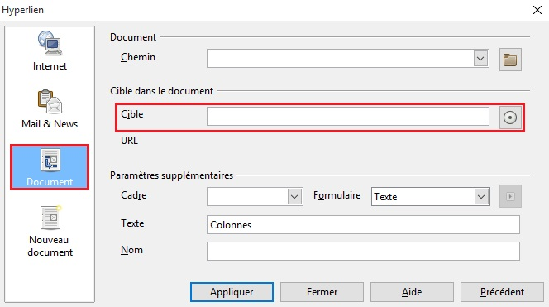
- Dans la boîte de dialogue Cible dans le document, sélectionnez le numéro de la diapositive vers laquelle vous souhaitez que le lien pointe (référez-vous au volet Diapos pour connaître les numéros de diapositives).
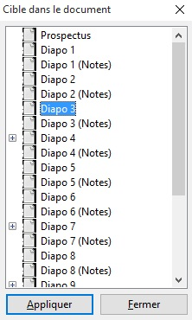
- Cliquez sur Appliquer et puis Fermer.
Pour insérer un lien vers une autre diapositive au sein de la présentation, suivez les indications décrites ci-dessus. Si l’intitulé de lien n’est pas explicite, dans la zone Paramètres supplémentaires de la boîte de dialogue Hyperlien, dans le champ Texte ajoutez un intitulé de lien explicite qui indique la destination du lien.

Liens externes
Des liens hypertexte permettent de proposer également un accès rapide à des informations stockées dans un autre fichier ou une page web.
Il convient d’utiliser des intitulés de liens explicites qui les rendent compréhensibles dans leur contexte.
Pour insérer et/ou éditer un lien et définir son intitulé :
- Positionnez le curseur à l'endroit souhaité pour insérer et/ou éditer le lien.
- Accédez au menu Insertion > Hyperlien.
- Dans la boîte de dialogue Hyperlien dans la colonne de gauche, sélectionnez l'icône Internet.
- Dans le champ Cible de la fenêtre de dialogue Hyperlien, renseignez la destination du lien.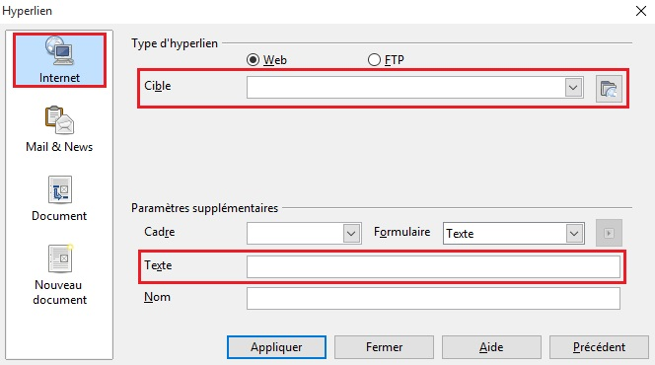
- Dans les Paramètres supplémentaires, renseignez l'intitulé du lien dans le champ Texte.
- Cliquez sur Appliquer et fermer la fenêtre de dialogue.
A noter :
- Pour les liens externes, l’insertion d’un commentaire reprenant l’adresse complète du lien permet de le rendre accessible à ceux qui impriment le document avec les commentaires.
- Les hyperliens en langue étrangère doivent être correctement signalés afin que les synthèses vocales les prononcent correctement.

Transitions
LibreOffice Impress propose de nombreux types de transitions pour dynamiser une présentation en animant le passage d'une diapositive à une autre. Les transitions sont à employer avec une certaine réserve lors des présentations à l'orale pour ne pas risquer de perturber les participants car des mouvements violents ou des changements brusques de luminosité peuvent provoquer des convulsions chez certaines personnes.
Pour garder le contrôle de la vitesse des transitions au clavier et à la souris, une fois la transition créée, dans la zone Passer à la diapo suivante du volet Tâches cochez Au clic.
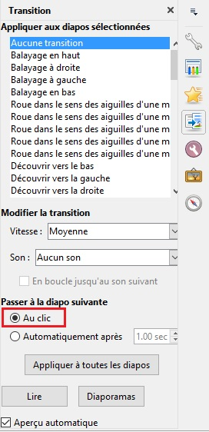
Si des transitions sont utilisées pour la présentation orale, elles peuvent toutefois être supprimées avant distribution du fichier Impress pour consultation car elles peuvent perturber la lecture de la présentation pour les personnes naviguant à l’aide de technologies d’assistance.

Animations
Tout comme les transitions, les nombreuses animations proposées par Impress sont à éviter car elles peuvent perturber la lecture du diaporama aussi bien lors d’une présentation orale que lors d’une consultation ultérieure.
Si vous devez inclure une animation, faites en sorte que l’animation soit brève et déclenchée manuellement. Une fois insérée, dans le volet de tâches sous l’onglet Animation Personnalisée, dans la partie Effet, sélectionnez Au clic.
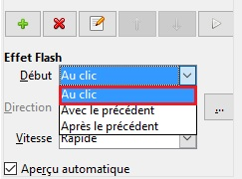

Donner des informations supplémentaires

Propriétés du document
Les propriétés de document, également appelées les métadonnées, sont des informations relatives à un fichier qui le décrivent ou l’identifient. Elles comprennent des informations comme le titre, le nom de l’auteur, l’objet et les mots clés identifiant les rubriques ou le contenu du document.
A l'ouverture d'un document, certaines technologies d'assistance se réfèrent à ces propriétés pour annoncer le titre du document et pour résumer le contenu.
Ces propriétés sont également conservées et exploitées lorsque le document est publié dans un autre format (cf. 9. Publier la présentation dans d’autres formats).
Pour afficher et modifier les propriétés d’une présentation Impress :
- Accédez au menu Fichier > Propriétés.
- Dans l'onglet Description, renseignez le titre du document, éventuellement son sujet, des mots-clés, et un commentaire sur l'accessibilité du document. Le titre du document doit être systématiquement renseigné.

Publier la présentation dans d’autres formats

Introduction
Si les techniques décrites dans ce guide sont utilisés lors de la création de la présentation, le fichier pourra non seulement être lu par des utilisateurs de technologies d’assistance au sein de LibreOffice Impress, mais sa composition sémantique lui permettra également une meilleure conversion dans d’autres formats, même si quelques ajustements peuvent néanmoins être nécessaires selon le format choisi.
Dans ce guide, la publication est abordée pour les formats et standards suivants :
- Format HTML (Hypertext Markup Language)
- Format PDF (Portable Document Format)
La conversion vers ces formats suppose que les documents soient correctement structurés en amont en suivant les conseils décrits dans les chapitres précédents de ce guide.
Il est nécessaire de s'assurer que les éléments liés à l'accessibilité du document soient conservés lors de l'enregistrement ou l'export vers d'autres formats. Ce travail d’évaluation et d’éventuelle correction de pertes d’information ou d’erreurs de conversion ne sera pas abordé en détail dans ce guide.

Exporter au format HTML
LibreOffice Impress permet de publier nativement un jeu de pages Web contenant chacune une diapo et des boutons permettant de naviguer entre les pages HTML. Depuis Impress, procéder de la façon suivante :
- Accédez au menu Fichier > Exporter.
- Dans la zone Type de fichier, sélectionnez le format Document HTML (Impress).
- Sélectionnez un nouveau répertoire dans lequel enregistrer tous les fichiers qui vont être créés, puis cliquez sur Enregistrer.
- Un assistant d'export HTML démarre permettant de paramétrer les pages web qui vont être créées.
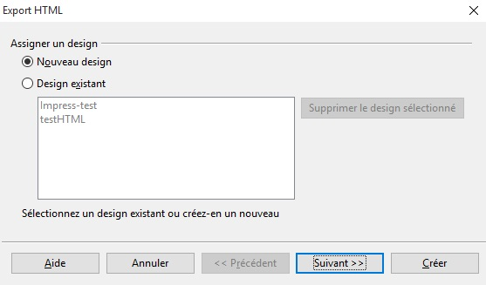
- Suivez les étapes et à la fin sélectionnez Créer.

Évaluation de l’accessibilité du document HTML
Lors de l’exportation, certains apports sémantiques et certains contenus ne seront pas conservés. Il convient d’ouvrir le document HTML dans un navigateur tel que Mozilla Firefox et de se reporter aux outils de test HTML pour contrôler l’accessibilité de la page et corriger les erreurs de conversion.

Exporter au format PDF
Le format PDF (Portable Document Format) est un format mis au point par la société Adobe Systems. Il permet de préserver la mise en forme telle que l’auteur l’a définie quelle que soit l’application ou la plate-forme utilisée pour sa lecture.
Les balises PDF reflètent la structure du document. Une arborescence de balises représente la structure organisationnelle du document et permet aux technologies d’assistance de déterminer la présentation et l’interprétation de son contenu.
Lorsque les techniques décrites dans ce guide sont respectées lors de la création du document, les conditions sont optimales pour que le document soit converti au format PDF sans perte de structure ni d’information. Pour certains utilisateurs, la présentation sera davantage accessible en format PDF que dans sa version Impress.
Pour exporter au format PDF :
- Accédez au menu Fichier > Exporter au format PDF...
- Dans l'onglet Général de la boîte de dialogue Options PDF, cochez la case PDF Marqué.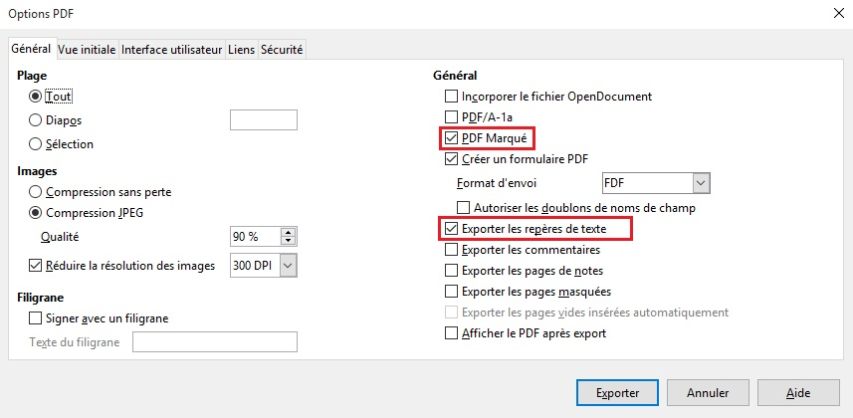
- Dans le même onglet, cochez la case Exporter les repères de texte.
- Dans l'onglet Vue Initiale, dans la partie Volet cochez la case Repères de textes et Page.
- Cliquez sur Exporter.
- Entrez le nom et l'emplacement de sauvegarde souhaité.
- Cliquez sur Exporter.

Évaluation de l’accessibilité du document PDF
Certains contenus portant sur l’accessibilité du document, notamment les alternatives textuelles, ne sont pas conservées lors de l’exportation en PDF. L’évaluation de l’accessibilité du document PDF nécessite un logiciel de lecture d’écran pour vérifier si l’ordre de lecture et la restitution des contenus sont corrects. Afin de permettre la consultation du document par des logiciels de lecture d’écran, il faut s’assurer que les permissions soient correctement paramétrées :
- Ouvrez le fichier dans Adobe Acrobat et accéder au menu Fichier > Propriétés > Protection.
- Dans la liste déroulante Méthode de protection, sélectionnez Aucune protection.
- Cliquez sur OK et fermez la boîte de dialogue.
Si un certain nombre de problèmes de conversion peuvent être détectés avec un logiciel de lecture d’écran (ordre de lecture, balisage correct de passages dans une langue étrangère, etc.), le logiciel Adobe Acrobat Professionnel (solution payante) est nécessaire pour corriger d’éventuelles erreurs de balisage.

Impress comme support de présentation orale
Même si un document Impress peut être conçue comme un support autonome, il est souvent utilisée pour soutenir une présentation orale avec de l’information visuelle.
Pour créer des présentations Impress accessibles à tous, indépendamment des capacités ou des limitations des auditeurs, il est impératif que toute information visuelle qui apporte du sens à la présentation orale soit décrite pour que les personnes qui ne parviennent pas à consulter l’écran aient accès à cette même information. En aucun cas la diapositive ne doit remplacer le discours oral.
Pour rendre les informations présentées accessibles et compréhensibles au plus grand nombre :
- Si possible, distribuez une copie électronique de vos diapositives à l’avance pour que les auditeurs aient la possibilité de consulter l’information présentée à l’écran sur leurs ordinateurs portables. Certains participants bénéficieront aussi d’une version imprimée en texte agrandi.
- Exprimez-vous de manière claire et précise, sans accélération du débit de parole.
- Commencez en vous présentant et en annonçant le format de la présentation (le temps alloué, le déroulé, quand les auditeurs pourront poser leurs questions, etc.). Si vous êtes d’accord pour que les auditeurs vous interrompent pour solliciter une explication en cas d’incompréhension, faites le savoir.
- Faites en sorte que tout texte présenté à l’écran soit annoncé verbalement. Et n’oubliez pas de vous limiter à entre 3 et 7 phrases par diapositive.
- Expliquez tout graphique ou diagramme en explicitant l'information que vous souhaitez transmettre en le présentant.
- Décrivez, plutôt que montrer du doigt, l’endroit sur la diapositive où se situe l’information à laquelle vous faites référence.
- Si quelqu’un vous pose une question, répétez la question avant d’y répondre.

Sources
Authoring Techniques for Accessible Office Documents: OpenOffice Impress, Accessible Digital Office Document Project (ADOD) coordonnée par l’Inclusive Design Research Centre de l'université OCAD (Ontario, Canada) sous l’EnAbling Change Partnership project en partenariat avec le gouvernement d'Ontario et UNESCO (United Nations Educational, Scientific and Cultural Organization) [http://adod.idrc.ocad.ca/ooimpress]
How to make visual presentations accessible to audience members with print impairments, IFLA & World Blind Union, adapted by Minna von Zansen and Jenny Craven from the WBU Guidelines [http://www.ifla.org/files/assets/hq/officers/documents/wbu-visual-presentations-guidelines-summary.pdf]
Guides LibreOffice Impress [https://wiki.documentfoundation.org/Documentation/Publications/fr#Guides_utilisateur_officiels]

Licence
Ce document est la propriété du Secrétariat général à la modernisation de l'action publique français (SGMAP). Il est placé sous la licence ouverte 1.0 ou ultérieure, équivalente à une licence Creative Commons BY. Pour indiquer la paternité, ajouter un lien vers la version originale du document disponible sur le compte Github de la DInSIC.

